МИНОБРНАУКИ РОССИИ

ФЕДЕРАЛЬНОЕ ГОСУДАРСТВЕННОЕ БЮДЖЕТНОЕ ОБРАЗОВАТЕЛЬНОЕ

УЧРЕЖДЕНИЕ ВЫСШЕГО ОБРАЗОВАНИЯ

«ВОРОНЕЖСКИЙ ГОСУДАРСТВЕННЫЙ УНИВЕРСИТЕТ»

(ФГБОУ ВО «ВГУ»)

Факультет Компьютерных наук

Кафедра программирования и информационных технологий

Техническое задание

на разработку мобильного приложения

«Сервис для расчета себестоимости и конечной стоимости изделий домашнего кондитера «BakeBudget»

Исполнители

______________ А.С. Елисеев

______________ А.Э. Галимов

______________ Д.Ю. Скарга

Заказчик

______________ В.С. Тарасов

Воронеж 2024

СОДЕРЖАНИЕ

ОПРЕДЕЛЕНИЯ, СОКРАЩЕНИЯ И ОБОЗНАЧЕНИЯ 4

1 Общие сведения о приложении 8

1.1 Полное наименование системы и название приложения 8

1.2 Разработчик и заказчик 8

1.2.1 Разработчик 8

1.2.2 Заказчик 8

1.3 Перечень документов, на основании которых создается АС 9

1.4 Плановые сроки окончания работ 9

1.5 Состав и содержание работ по созданию системы 9

2 Цели и назначение создания автоматизированной системы 10

2.1 Цели создания автоматизированной системы 10

2.2 Назначение автоматизированной системы 10

3 Требования к автоматизированной системе 11

3.1 Требования к структуре автоматизированной системы 11

3.2 Общие требования к оформлению и верстке страниц 11

3.3 Требования к функциям, задачам, выполняемым автоматизированной системой 12

3.4 Требования к видам обеспечения приложения 12

3.4.1 Требования к программному обеспечению приложения 13

3.4.2 Лингвистические требования 13

4 Структура приложения 14

4.1 Главная страница 14

4.2 Страница создания аккаунта 15

4.3 Страница авторизации 16

4.4 Боковое меню 17

4.5 Ингредиенты 18

4.6 Готовые изделия 19

4.7 Страница добавления готового изделия 20

4.8 Расчет стоимости 22

4.9 Издержки 23

4.10 Заказы 24

4.11 Отчеты 25

4.12 Группы 26

5 Описание целевой аудитории и ее потребностей 28

6 Функциональные возможности приложения 29

6.1 Сценарий для неавторизованного пользователя 33

6.2 Сценарии для авторизованного пользователя 35

6.3 Сценарии для пользователя, владеющего расширенной версией приложения 43

СПИСОК ИСПОЛЬЗОВАННЫХ ИСТОЧНИКОВ 45

ПРИЛОЖЕНИЕ А 46

ОПРЕДЕЛЕНИЯ, СОКРАЩЕНИЯ И ОБОЗНАЧЕНИЯ

Таблица - Определения, сокращения, обозначения

| **Термин** | **Определение термина** |
| --- | --- |
| Apache Maven | Инструмент для автоматической сборки проектов на Java и других языках программирования. Он помогает разработчикам правильно подключить библиотеки и фреймворки, управлять их версиями, выстроить структуру проекта и составить к нему документацию |
| API | Программный интерфейс приложения. Описание способов, которыми одна компьютерная программа может взаимодействовать с другой программой |
| Java | Строго типизированный объектно[-ориентированный язык программировани](https://ru.wikipedia.org/wiki/Объектно-ориентированный_язык_программирования)я общего назначения |
| Kotlin | Статически типизированный, объектно-ориентированный язык программирования, работающий поверх Java Virtual Machine |
| Kanban доска | Цифровой инструмент управления проектами, который помогает наглядно представить задачи, ограничить объем незавершенной работы и добиться максимальной производительности |
| PostgreSQL | Свободно распространяемая объектно-реляционная система управления базами данных (СУБД) с открытым исходным кодом |
| Rest | Архитектурный стиль взаимодействия компонентов распределенного приложения в сети |
| Spring | Фреймворк с открытым исходным кодом для языка программирования Java |
| Автоматизированная система | Представляет собой организационно-техническую систему, обеспечивающую выработку решений на основе автоматизации информационных процессов в различных сферах деятельности |
| Авторизация | Предоставление определённому лицу прав на выполнение определённых действий; а также процесс проверки (подтверждения) данных прав при попытке выполнения этих действий |
| Авторизованный пользователь | Пользователь, прошедший процесс авторизации |
| Архитектура приложения | Способ организации и структурирования программного кода, который обеспечивает работу приложения |
| База Данных (БД) | Упорядоченный набор структурированной информации или данных, которые обычно хранятся в электронном виде в компьютерной системе |
| Боковое меню | Меню, которое представляет собой панель, которая находится (или открывается, при помощи, каких-либо кнопок или жестов) снизу, слева или справа от области основного контента приложения, содержащая вертикальную, независимую от основного контента приложения прокрутку, и служит основным инструментом навигации в приложении |
| Издержки производства | Затраты, связанные с производством товаров |
| Интерфейс | Среда, которую пользователь видит и с которой взаимодействует при использовании приложения. Он включает в себя все элементы управления, кнопки, меню, диалоговые окна и другие элементы, которые помогают пользователю управлять приложением и выполнять с его помощью различные задачи |
| Клиент-серверное взаимодействие | Способ обмена информацией между двумя устройствами, где одна сторона (клиент) запрашивает данные у серверной части. Последняя формирует ответ, направляя его в обмен |
| Клиентская часть | Часть программного обеспечения, которая взаимодействует непосредственно с пользователем через интерфейс на стороне пользователя |
| Конечная стоимость | Деньги, которые продавец планирует получить за товар |
| Коэффициент наценки | Коэффициент, на который умножается себестоимость товара или услуги |
| Неавторизованный пользователь | Пользователь, не прошедший процесс авторизации |
| Оперативный отчет | Форма внутренней отчетности, которая характеризует отдельные фрагменты деятельности предприятия или частного лица и используется для нужд текущего управления и контроля |
| Пользователь расширенной версии | Авторизованный пользователь, который использует расширенную версию |
| Расширенная версия приложения | Программное обеспечение, которое представляет собой улучшенную и дополненную версию приложения |
| Реляционная база данных | Набор данных с предопределенными связями между ними. Эти данные организованы в виде набора таблиц, состоящих из столбцов и строк |
| Реляционная СУБД | Система управления базами данных. Комплекс программ, позволяющих создать реляционную базу данных (БД) и управлять данными |
| Себестоимость | Оценка стоимости текущих затрат предприятия на производство и реализацию продукции |
| Серверная часть | Программно-аппаратная часть сервиса, которая хранится на сервере, обрабатывает полученные данные и отправляет ответ обратно |
| Фидбек | Ответная реакция, отклик на какое-либо действие, событие, информацию |
| Фреймворк | Заготовка, готовая модель в программировании для быстрой разработки, на основе которой можно дописать собственный код |

# Общие сведения о приложении

В разделе будут приведены общие сведения о приложении.

## Полное наименование системы и название приложения

Полное наименование системы: «Сервис для расчета себестоимости и конечной стоимости изделий домашнего кондитера».

Наименование приложения: «BakeBudget».

## Разработчик и заказчик

В данном разделе приведена информация о разработчике и заказчике.

### Разработчик

Разработчик: студент Елисеев Александр Сергеевич. Воронежский Государственный Университет, Факультет компьютерных наук, кафедра Программирования и Информационных Технологий.

Разработчик: студент Галимов Александр Эльдарович. Воронежский Государственный Университет, Факультет компьютерных наук, кафедра Программирования и Информационных Технологий.

Разработчик: студент Скарга Дмитрий Юрьевич. Воронежский Государственный Университет, Факультет компьютерных наук, кафедра Программирования и Информационных Технологий.

### Заказчик

Заказчик: Старший преподаватель Тарасов Вячеслав Сергеевич. Воронежский Государственный Университет, Факультет компьютерных наук, кафедра Программирования и Информационных Технологий.

## Перечень документов, на основании которых создается АС

Данное приложение будет создаваться на основании:

* Федерального закона от 27.07.2006 N152-Ф3 "О персональных данных".

## Плановые сроки окончания работ

Плановый срок начала работ – февраль 2024 г.

Плановый срок окончания работ – май 2024 г.

## Состав и содержание работ по созданию системы

Раздел содержит состав и содержание работ по созданию системы.

* Сбор необходимой информации, постановка целей, задач системы, которые в будущем должны быть реализованы 18.02.2024 – 29.02.2024.
* Анализ предметной области, анализ конкурентов и построение структуры требований, ведущих к решению поставленных задач и целей 01.03.2024 – 13.03.2024.
* Разработка модели программы, определение связей между сущностями, разработка модели БД 14.03.2024 – 01.04.2024.
* Разработка рабочего проекта, состоящего из написания программного кода, отладки и корректировки кода программы 02.04.2024 – 16.05.2024.
* Проведение тестирования программного обеспечения и устранение дефектов при необходимости 17.05.2024 – 01.06.2024.

# Цели и назначение создания автоматизированной системы

Данный раздел содержит цели и назначение создания автоматизированной системы.

## Цели создания автоматизированной системы

Целями создания приложения являются:

* предоставление возможности расчета себестоимости кондитерских изделий;
* предоставление возможности учета всех издержек, связанных с производством этих изделий;
* организация системы для отслеживания статуса заказов;
* получение прибыли путем продажи расширенной версии приложения;
* составление отчетов о затратах за определенный период времени.

## Назначение автоматизированной системы

Приложение предназначено для:

* управления состоянием заказов;
* добавления ингредиентов, используемых в рецептах;
* создания шаблонов готовых изделий из добавленных ингредиентов;
* расчета стоимости готовых изделий с учетом издержек на их производство;
* объединения в группы для ведения совместного учета затрат;
* получения оперативных отчетов.

# Требования к автоматизированной системе

В разделе перечислены требования к автоматизированной системе.

## Требования к структуре автоматизированной системы

Проект будет разделен на 3 архитектурные составляющие: мобильное приложение, серверная часть и база данных. Приложение должно быть выполнено в архитектурном стиле REST API.

Для хранения и извлечения данных сервер должен взаимодействовать с базой данных. ER-диаграмма приведена на рисунке Рисунок А 1.

С диаграммой развертывания приложения можно ознакомиться на рисунке Рисунок 1.

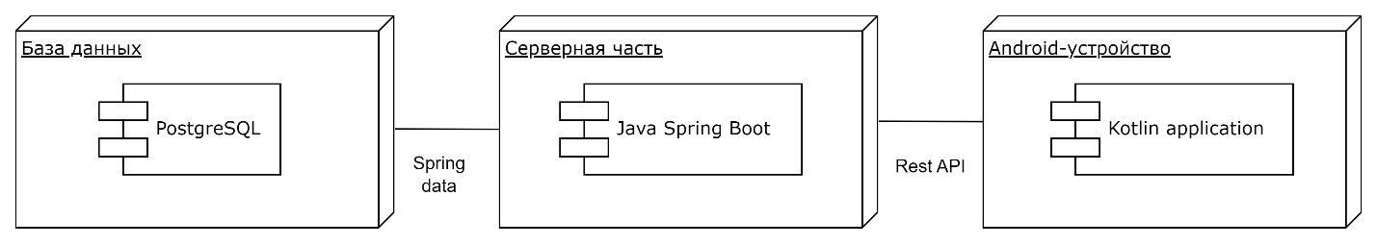

Рисунок - Диаграмма развертывания приложения

## Общие требования к оформлению и верстке страниц

Приложение должно быть выполнено в одной цветовой палитре с использованием ограниченного набора шрифтов. Экраны приложения должны быть оформлены в едином стиле.

Страницы приложения должны корректно отображаться на устройствах с операционной системой Android версии 10 и выше. Мобильное приложение должно разрабатываться для мобильных устройств с диагональю экрана не менее 5 дюймов и не более 7 дюймов.

## Требования к функциям, задачам, выполняемым автоматизированной системой

Неавторизованным пользователям должна быть предоставлена возможность:

* регистрации;
* просмотра информации о приложении.

Авторизованным пользователям должна быть предоставлена возможность:

* управления заказами клиентов, включая создание новых заказов и отслеживание их статуса;
* управления ингредиентами, необходимыми для рецептов, включая добавление, редактирование и удаление ингредиентов;
* создания шаблонов изделий на основе имеющихся продуктов;
* расчета стоимости готовых изделий с учетом издержек на их производство;
* генерации отчетов по доходам или заказам;
* присоединения к группе.

Для пользователя расширенной версии должна быть предоставлена возможность:

* создания группы;
* просмотра общих оперативных отчетов по всей группе.

## Требования к видам обеспечения приложения

В разделе перечислены требования к видам обеспечения приложения.

### Требования к программному обеспечению приложения

Для реализации серверной части будут использоваться следующие средства:

* язык программирования Java версии 17 или новее;
* фреймворк Spring версии 3.2.2 или новее;
* система Apache Maven для автоматической сборки проекта.

Для реализации клиентской части будет использоваться язык программирования Kotlin версии 1.9.20 или новее.

В качестве СУБД будет использована PostgeSQL версии 16.2.

### Лингвистические требования

Интерфейс мобильного приложения должен быть на русском языке.

# Структура приложения

В рассматриваемом разделе приведена структура приложения.

## Главная страница

На главной странице пользователю должна быть предоставлена возможность просмотра информации о приложении. На главной странице должны быть расположены кнопки «Войти» и «Зарегистрироваться».

Концепт главной страницы приведен на рисунке Рисунок 2.

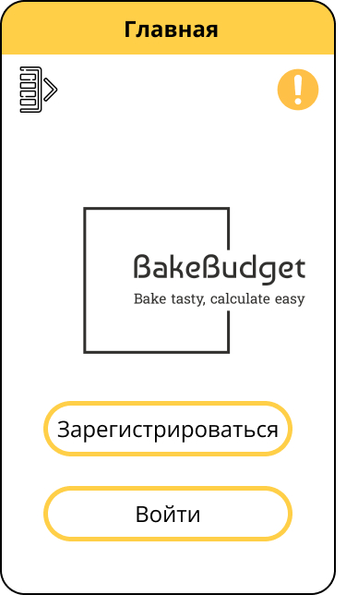

Рисунок – Концепт главной страницы

## Страница создания аккаунта

Страница создания аккаунта должна быть доступна для неавторизованных пользователей. Страница создания аккаунта должна включать в себя следующие элементы:

* поле для ввода имени пользователя;
* поле для ввода адреса электронной почты;
* поле для ввода пароля;
* кнопку «Войти» для перехода на страницу авторизации;
* кнопку «Зарегистрироваться».

Концепт страницы создания аккаунта приведен на рисунке Рисунок 3.

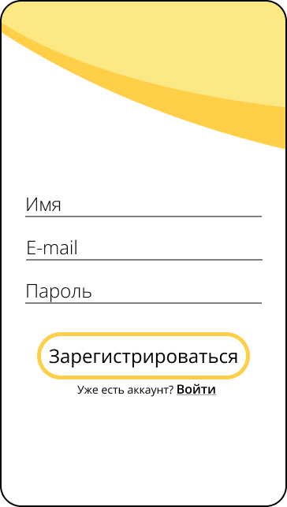

Рисунок - Концепт страницы регистрации

## Страница авторизации

Страница авторизации должна быть доступна для неавторизованных пользователей. Страница авторизации должна содержать:

* поле для ввода адреса электронной почты;
* поле для ввода пароля;
* кнопку «Зарегистрируйтесь» для перехода на страницу регистрации;
* кнопку «Сбросить» для восстановления пароля;
* кнопку «Войти».

Концепт страницы авторизации приведен на рисунке Рисунок 4.

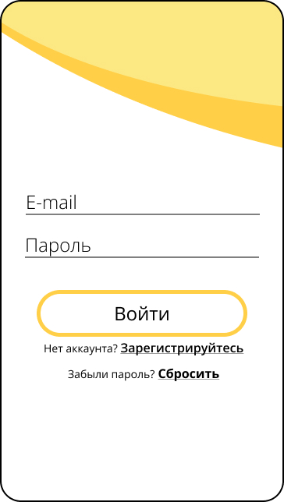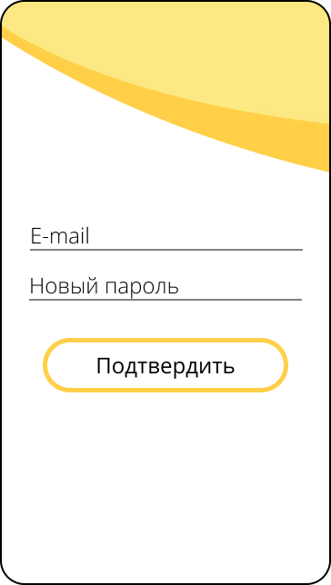

Рисунок - Концепт страницы авторизации

## Боковое меню

Боковое меню должно быть доступно авторизованным пользователям со всех страниц. Ниже перечислены кнопки, которые должно содержать боковое меню:

* кнопка «Главная»;
* кнопка «Ингредиенты»;
* кнопка «Готовые изделия»;
* кнопка «Расчет стоимости»;
* кнопка «Издержки»;
* кнопка «Заказы»;
* кнопка «Группы»;
* кнопка «Отчеты»;
* кнопка «Выйти из аккаунта».

Концепт бокового меню приведен на рисунке Рисунок 5.

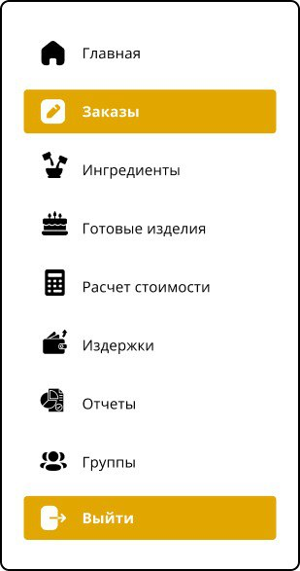

Рисунок - Концепт бокового меню

## Ингредиенты

Страница «Ингредиенты» должна содержать список добавленных пользователем ингредиентов: название, вес в упаковке и цену за упаковку.

Страница «Ингредиенты» должна содержать кнопку для добавления ингредиента, при нажатии на которую на этой же странице должен быть создан ингредиент, для которого нужно ввести название, количество в упаковке и цену за упаковку.

При нажатии на кнопку с троеточием должны появляться кнопки для редактирования и удаления ингредиента.

Концепт страницы «Ингредиенты» приведен на рисунке Рисунок 6.

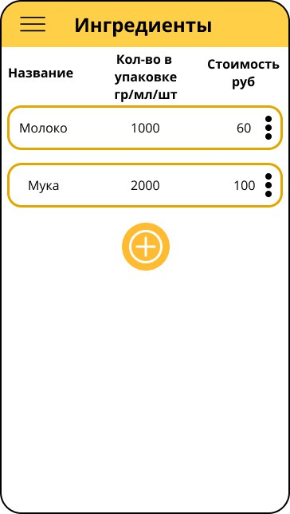

Рисунок - Концепт страницы «Ингредиенты»

## Готовые изделия

Страница «Готовые изделия» должна содержать:

* добавленные пользователем готовые изделия, которые имеют название, а также картинку, которую может загрузить пользователь;
* кнопку для добавления изделия.

Концепт страницы «Готовые изделия» приведен на рисунке Рисунок 7.

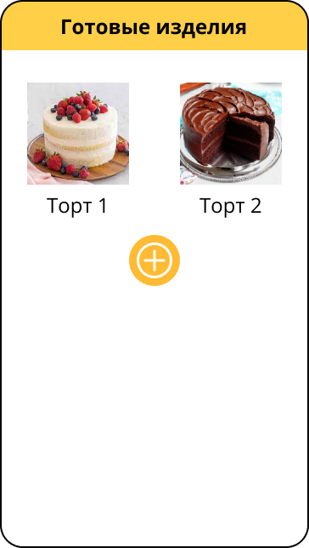

Рисунок - Концепт страницы «Готовые изделия»

## Страница добавления готового изделия

На странице добавления готового изделия должен быть список ингредиентов, которые пользователь добавил для рецепта. В списке должно быть название ингредиента и его вес, необходимый для приготовления изделия.

Страница добавления готового изделия должна содержать кнопку добавления ингредиента, по нажатию на которую должен появляться выпадающий список из ранее добавленных пользователем ингредиентов.

Для выбора ингредиента необходимо на него нажать. Выбранный ингредиент должен появиться в списке ингредиентов для данного изделия. Затем можно ввести его вес в рецепте.

На странице добавления готового изделия должно присутствовать поле для ввода веса, на который рассчитан данный рецепт.

При нажатии на кнопку с троеточием должны появляться кнопки для редактирования и удаления ингредиента.

Внизу страницы добавления готового изделия должна располагаться кнопка «Сохранить», при нажатии на которую сохраняется добавленное изделие.

Концепт страницы добавления готового изделия показан на рисунке Рисунок 8.

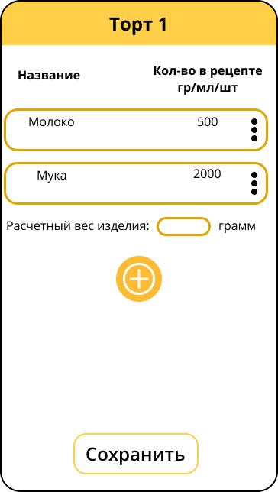

Рисунок - Концепт страницы добавления готового изделия

## Расчет стоимости

На странице расчета стоимости должна находиться кнопка выбора изделия.

В выпадающем списке нужно выбрать ранее внесенное изделие, после чего появятся:

* поле для ввода веса изделия;
* поле дополнительных расходов (затрат на украшение и доставку);
* поле коэффициента наценки.

На странице расчета стоимости должны присутствовать:

* напоминание о необходимости внесения издержек;
* кнопка «Рассчитать», при нажатии на которую должна появиться себестоимость и конечная стоимость изделия;
* кнопка «Создать заказ», при нажатии на которую должен сохраниться расчет.

Концепт страницы расчета стоимости приведен на рисунке Рисунок 9.

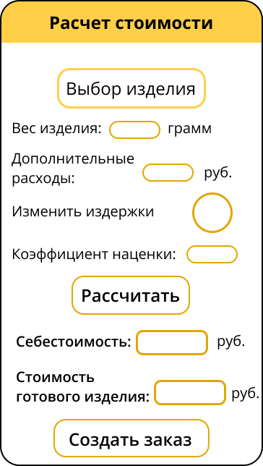

Рисунок - Концепт страницы «Расчет стоимости»

## Издержки

Страница «Издержки» должна содержать список добавленных пользователем издержек, каждая из которых должна иметь:

* название;
* значение стоимости, которое будет добавляться к каждому изделию;

При нажатии на кнопку с троеточием должны появляться кнопки для редактирования и удаления ингредиента.

Страница должна содержать кнопку для добавления издержки. При нажатии на кнопку на этой же странице система должна создать издержку, где нужно ввести все необходимые данные.

Концепт страницы «Издержки» приведен на рисунке Рисунок 10.

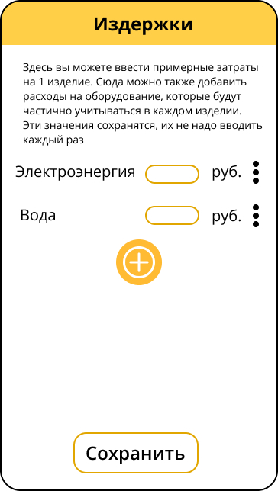

Рисунок - Концепт страницы «Издержки»

## Заказы

На странице «Заказы» должны находиться созданные заказы, а также должно быть указано название изделия, вес изделия и цена для клиента. У каждого заказа есть статус (не начат, в процессе, завершен, отменен). Статус заказа должен изменяться при перемещении заказа в разные колонки (как на Kanban доске). Диаграмма состояния заказа приведена на рисунке Рисунок А 2.

Концепт страницы «Заказы» приведен на рисунке Рисунок 11.

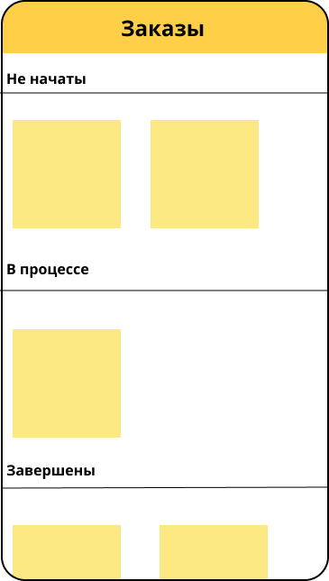 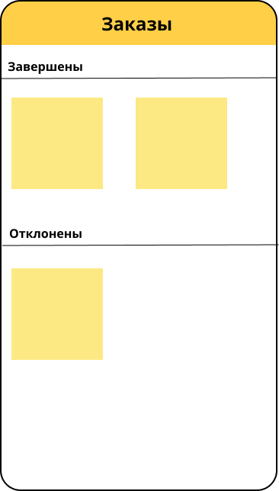

Рисунок - Концепт страницы «Заказы»

## Отчеты

На странице «Отчеты» должны содержаться кнопки для получения различных отчетов:

* отчет по заказам;
* отчет по доходам.

В отчете по заказам должна быть собрана статистика по количеству принятых, завершенных и отменных заказов за выбранный период.

В отчете по доходам должна содержаться статистика по затратам и прибыли с заказов за выбранный период.

Концепт страницы «Отчеты» приведен на рисунке Рисунок 12.

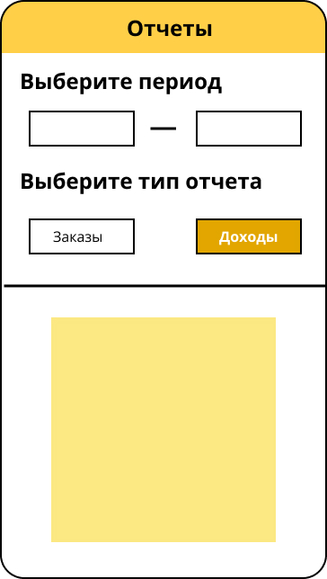

Рисунок - Концепт страницы «Отчеты»

## Группы

В расширенной версии для пользователей должна быть доступна кнопка генерации кода группы. В обычной версии приложения пользователям должна предоставляться возможность ввести код и присоединиться к группе.

Концепт страницы «Группы» приведен на рисунке Рисунок 13.

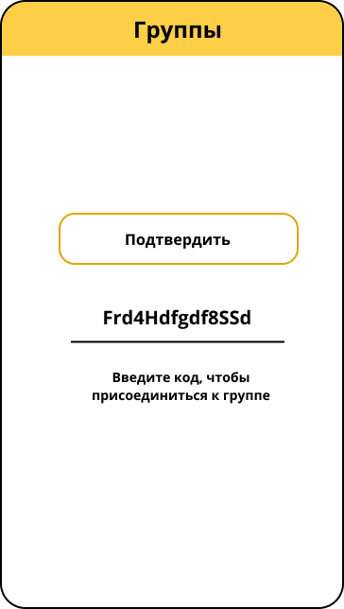 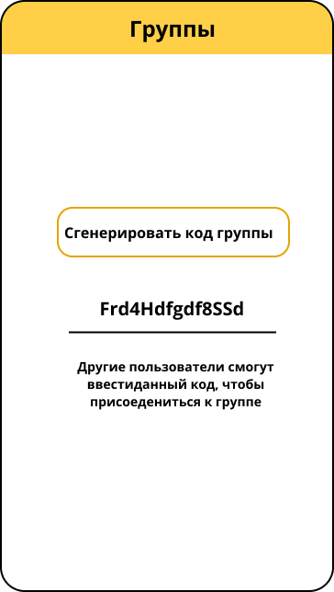

Рисунок - Концепт страницы «Группы»

# Описание целевой аудитории и ее потребностей

Целевой аудиторией приложения являются женщины и мужчины, которые:

* интересуются кондитерским делом и приготовлением изделий в домашних условиях;
* хотят контролировать затраты на приготовление десертов и знать точную себестоимость своих изделий;
* могут быть начинающими или опытными домашними кондитерами;
* предпочитают использовать мобильное приложение для расчета себестоимости, так как это удобно и быстро;
* заинтересованы в эффективном управлении заказами и получении отчетов о своей деятельности.

# Функциональные возможности приложения

В данном разделе будут представлены пользовательские сценарии.

Для пользователей будут доступны сценарии, изображенные на рисунках Рисунок 14 - Рисунок 17. В следующих разделах будут рассмотрены сценарии для неавторизованного пользователя, авторизованного пользователя и пользователя расширенной версии.

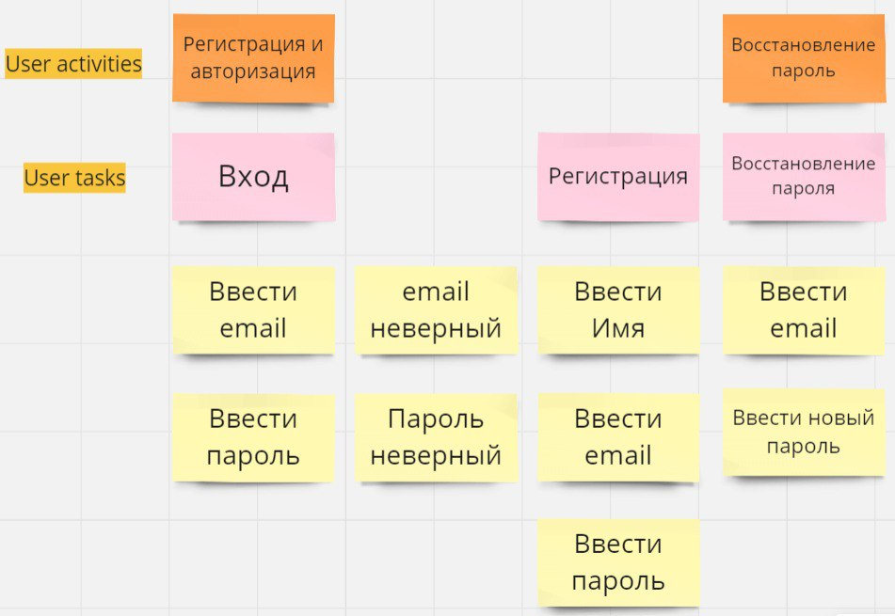

Рисунок - Сценарий для пользователей часть 1 из 4

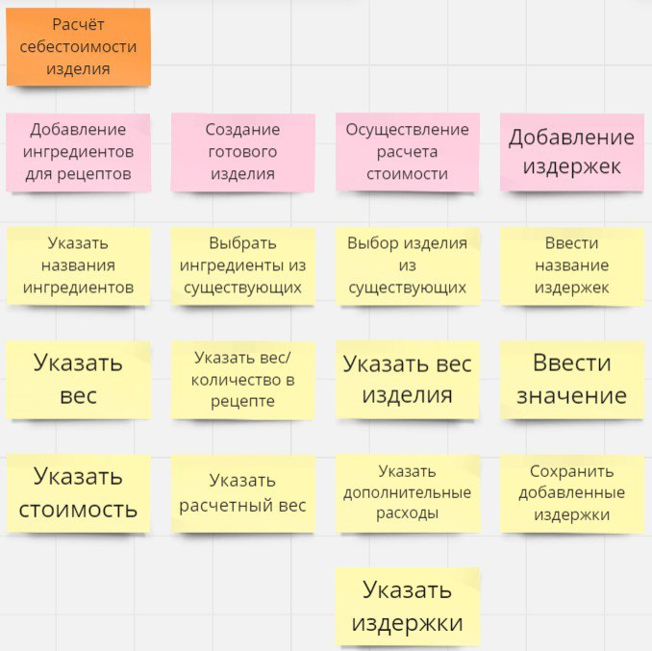

Рисунок - Сценарий пользователей часть 2 из 4

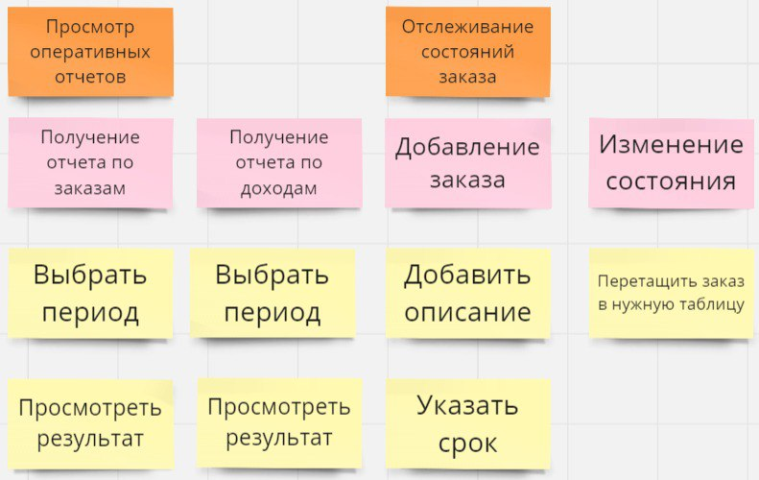

Рисунок - Сценарий пользователей часть 3 из 4

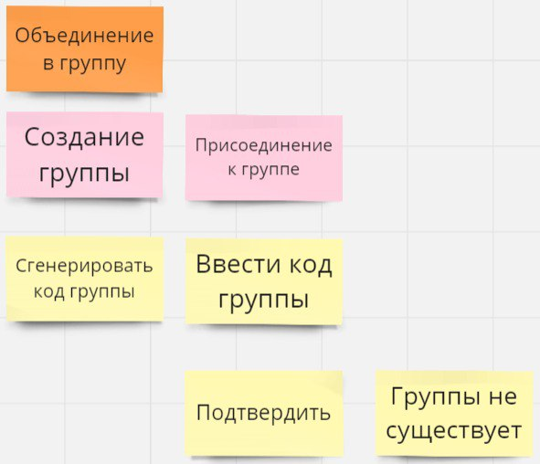

Рисунок - Сценарий пользователей часть 4 из 4

## Сценарий для неавторизованного пользователя

Неавторизованный пользователь сможет просмотреть общую информацию о приложении, в которой должны быть указаны основные его возможности. Для неавторизованного пользователя должны быть доступны кнопки для регистрации и входа в аккаунт.

Для того, чтобы зарегистрироваться пользователю нужно нажать на соответствующую кнопку, после чего на странице регистрации ввести имя, адрес электронной почты и пароль. Если пользователь с таким адресом электронной почты уже имеется, то должно быть выведено сообщение: «Пользователь с таким адресом электронной почты уже существует».

Для входа пользователя в учетную запись ему необходимо нажать на соответствующую кнопку, после чего на странице авторизации ему нужно ввести адрес электронной почты и пароль. В случае неверного адреса электронной почты или пароля пользователю должно быть выведено сообщение: «Неверный логин или пароль», и предложена функция восстановления пароля.

Диаграмма прецедентов приведена на рисунке Рисунок 18.

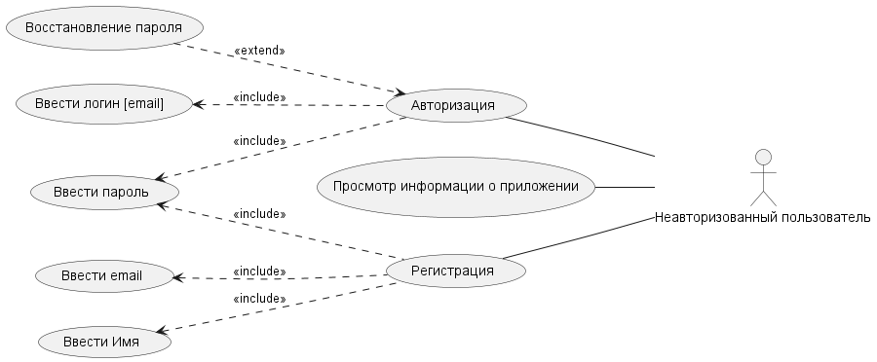

Рисунок - Диаграмма прецедентов неавторизованного пользователя

С диаграммой последовательности можно ознакомиться на рисунках Рисунок 19 - Рисунок 20.

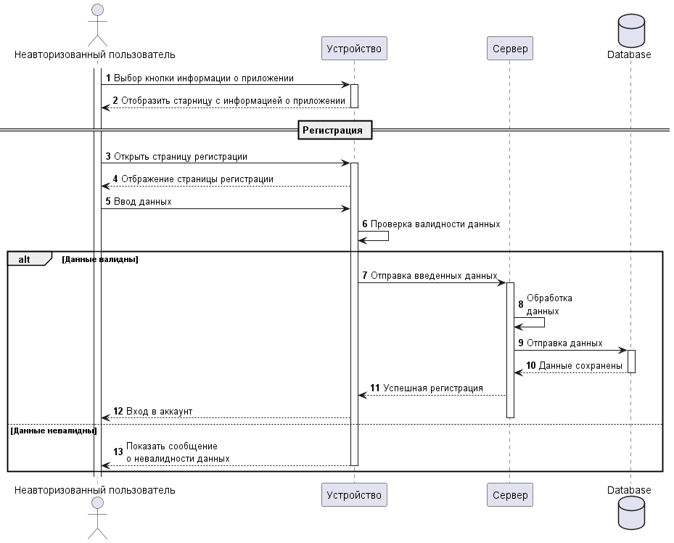

Рисунок - Диаграмма последовательности для регистрации пользователя

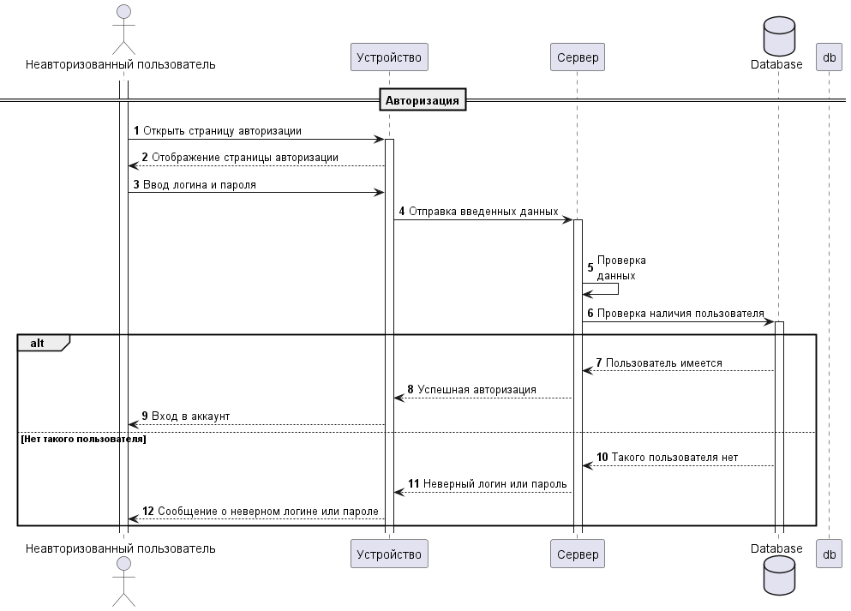

Рисунок – Диаграмма последовательности для авторизации пользователя

## Сценарии для авторизованного пользователя

Для пользователя, прошедшего регистрацию, должны быть доступны сценарии:

* добавление издержек. Пользователь переходит на экран добавления издержек, нажимает на кнопку добавления издержки. Он может ввести название издержки и ее стоимость. После чего пользователь может сохранить издержки;
* добавление ингредиентов. Пользователь переходит на экран добавления ингредиентов, нажимает на кнопку добавления ингредиентов. Затем он вводит название, вес и стоимость ингредиента, а затем сохраняет его;
* присоединение к группе. Пользователь переходит на экран группы и вводит имеющийся у него код. В случае если такого кода не существует пользователь получает сообщение: «Такого кода группы не существует»;
* отслеживание состояния заказов. Пользователь переходит на экран отслеживания состояния заказов, на котором он может просмотреть состояние всех имеющихся заказов, а также изменить их состояния, перетаскивая в соответствующий раздел («Не начаты», «В процессе», «Завешены», «Отклонены»);
* создание изделия. Пользователь переходит на экран просмотра имеющихся изделий. При нажатии на кнопку открывается экран создания изделия, на котором пользователь может выбрать из добавленных изделий те, которые нужны для данного рецепта, также пользователю требуется указать вес выбранных ингредиентов и расчетный вес изделия;
* расчет стоимости. Пользователь переходит на экран расчета стоимости, затем он выбирает нужное изделие из ранее добавленных и вводит вес изделия, дополнительные расходы, коэффициент наценки, при необходимости изменяет издержки. Далее по нажатию на кнопку «Рассчитать» пользователю должен быть выведен расчет себестоимости и конечной стоимости, если пользователя все устраивает, то он сохраняет данный расчет;
* получение оперативного отчета. Пользователь переходит на экран получения оперативного отчета, на котором ему должно быть предложено выбрать период и тип отчета (по доходам или по заказам), после чего будет представлен отчет.

Диаграмма прецедентов для авторизованного пользователя приведена на рисунках Рисунок 21-Рисунок 23.

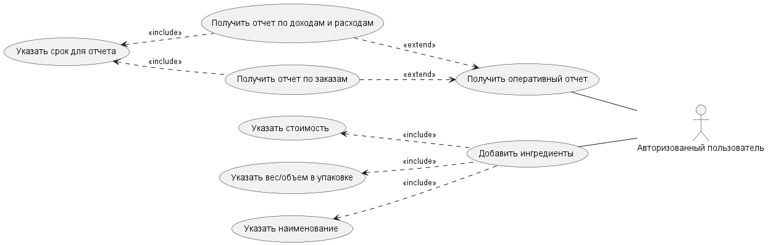

Рисунок – Диаграмма прецедентов для авторизованного пользователя часть 1 из 3

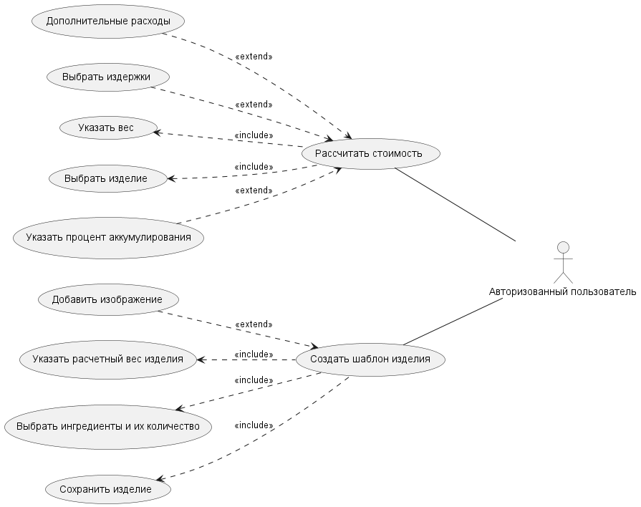

Рисунок - Диаграмма прецедентов для авторизованного пользователя часть 2 из 3

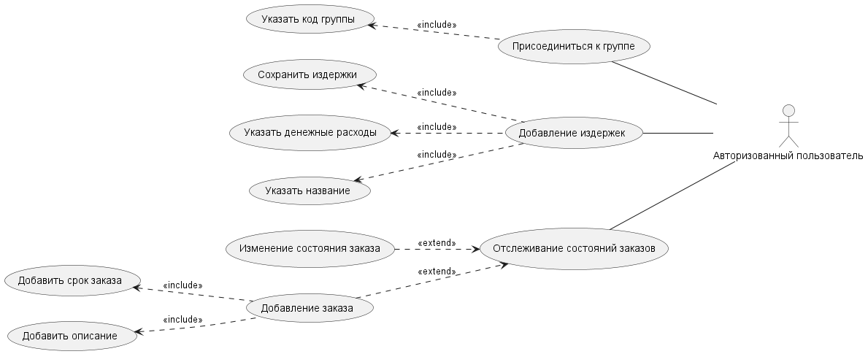

Рисунок - Диаграмма прецедентов для авторизованного пользователя часть 3 из 3

С диаграммами последовательности можно ознакомиться на рисунках Рисунок 24 - Рисунок 31.

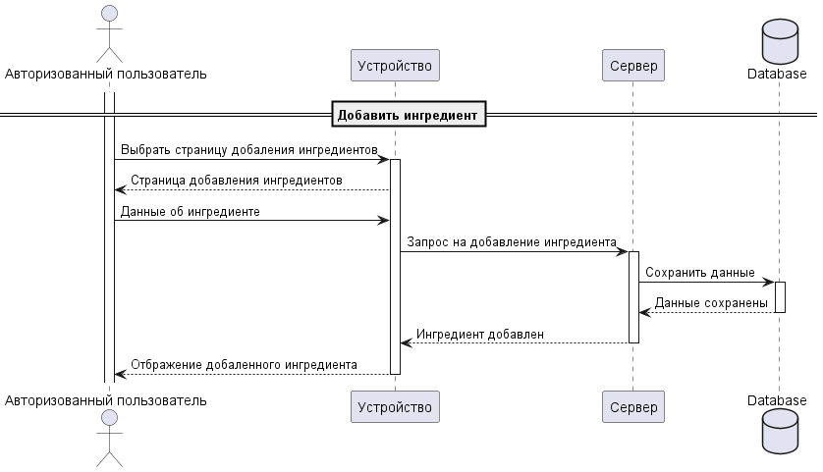

Рисунок - Диаграмма последовательности для добавления ингредиента

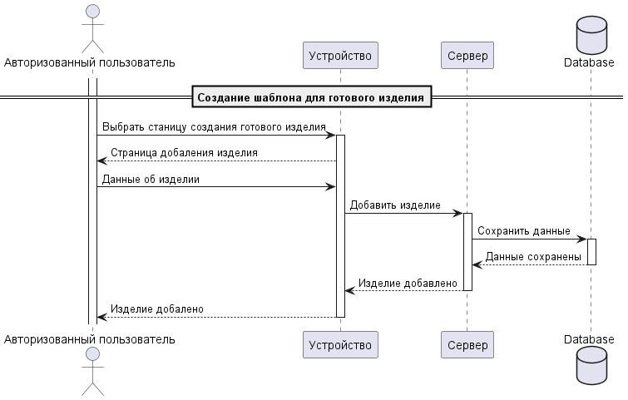

Рисунок - Диаграмма последовательности для добавления изделия

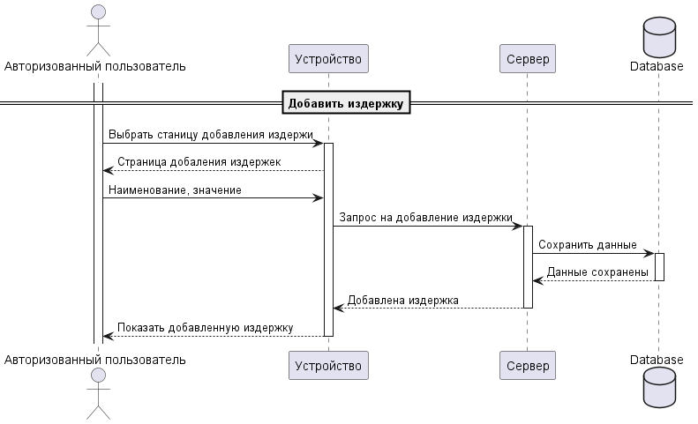

Рисунок - Диаграмма последовательности для добавления издержки

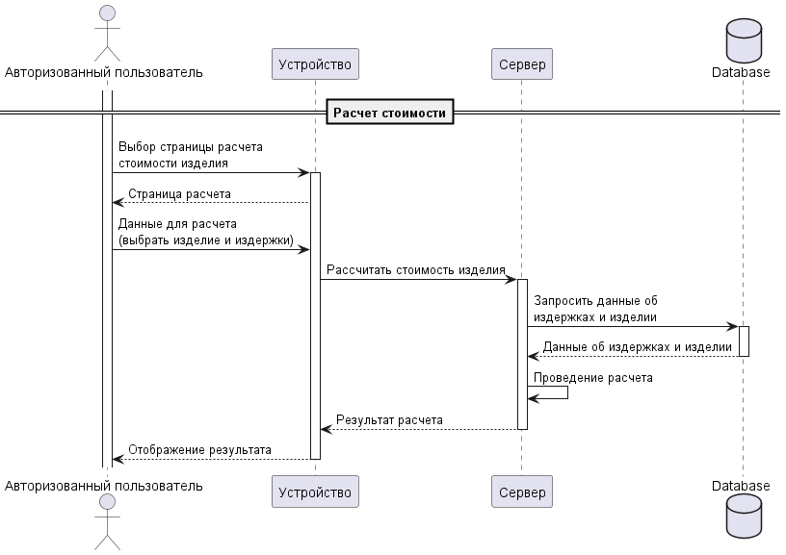

Рисунок - Диаграмма последовательности для осуществления расчета стоимости

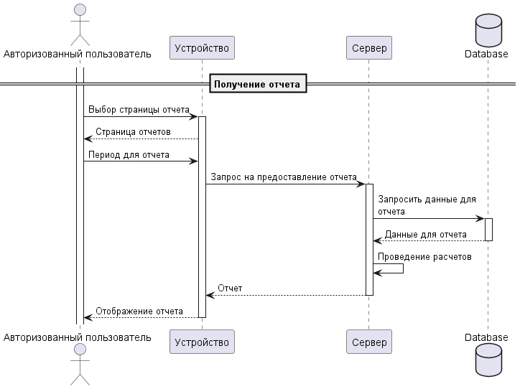

Рисунок - Диаграмма последовательности для получения отчета

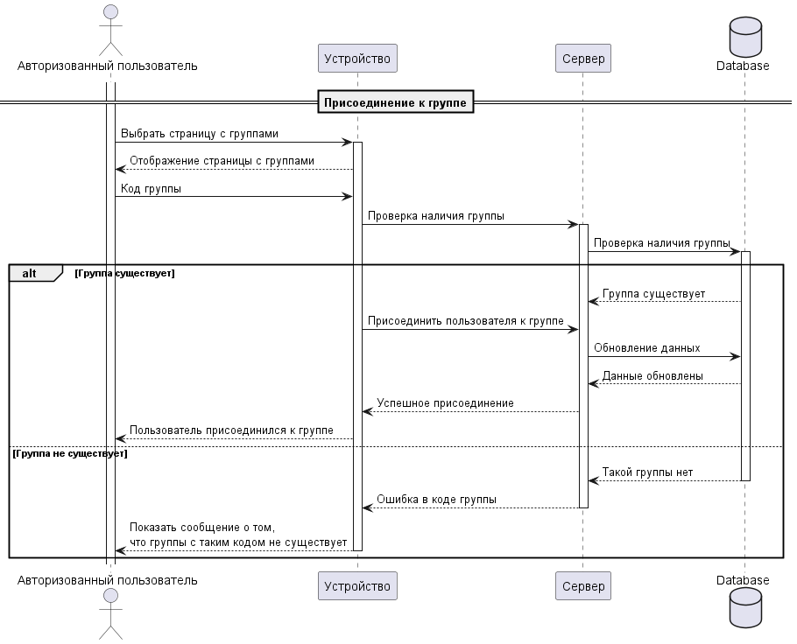

Рисунок - Диаграмма последовательности для присоединения к группе

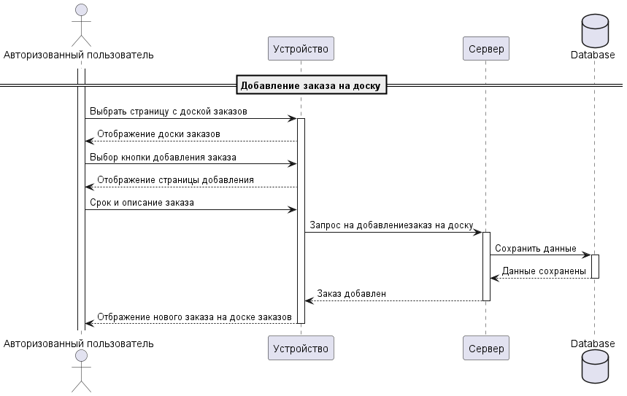

Рисунок - Диаграмма последовательности для добавления заказа на доску

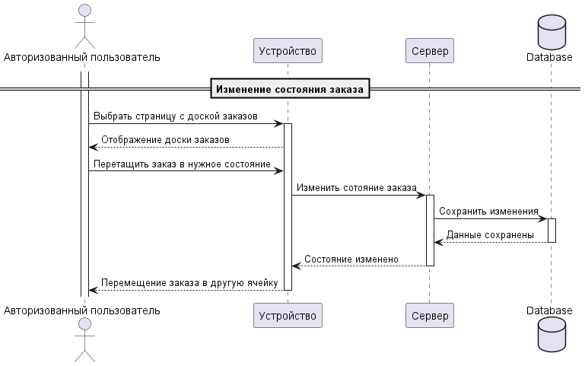

Рисунок - Диаграмма последовательности для изменения состояния заказа

## Сценарии для пользователя, владеющего расширенной версией приложения

Для пользователя, владеющего продвинутой версией приложения, должны быть доступны сценарии, указанные на рисунке Рисунок 33.

Помимо сценариев авторизованного пользователя ему должны быть доступны сценарии:

* создание группы. Пользователь расширенной версии приложения переходит на экран групп. На этом экране ему должна быть доступна кнопка создания группы и кнопка присоединения к группе. При нажатии кнопки создания группы пользователю должен сгенерироваться код, который он может использовать для присоединения других участников к группе;
* просмотр общих оперативных отчетов. При переходе на экран просмотра общих оперативных отчетов, ему должен предоставляться выбор периода отчета и выбор участников его группы, для которых осуществляется отчет.

С диаграммой последовательности можно ознакомиться на рисунке Рисунок 32.

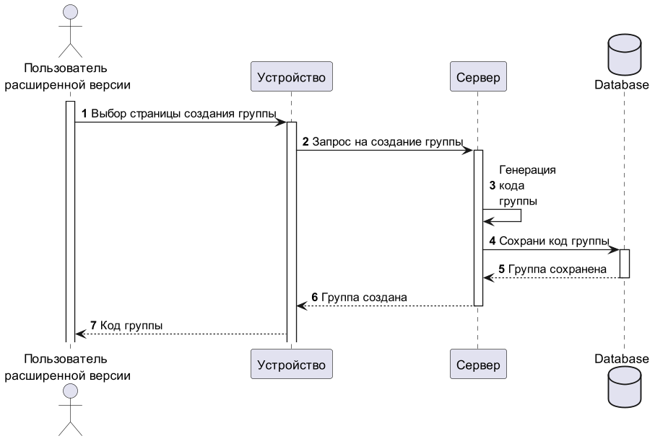

Рисунок - Диаграмма последовательности для пользователя расширенной версии

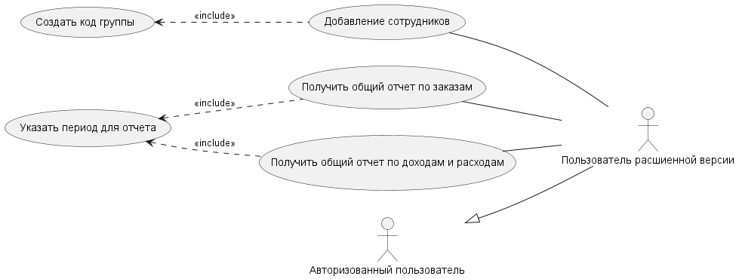

Рисунок - Диаграмма прецедентов для пользователя расширенной версии

СПИСОК ИСПОЛЬЗОВАННЫХ ИСТОЧНИКОВ

1. ГОСТ 34.602.2020. Информационная технология. Комплекс стандартов на автоматизированные системы. Техническое задание на создание автоматизированной системы: [сайт]. – URL: <http://swrit.ru/doc/gost34/34.602-2020.pdf> – Текст: электронный.
2. ГОСТ 7.32. Система стандартов по информации, библиотечному и издательскому делу. Структура и правила оформления: [сайт]. – URL: <https://cs.msu.ru/sites/cmc/files/docs/2021-11gost_7.32-2017.pdf> – Текст: электронный.
3. Закон РФ от 07.02.1992 N 2300-1 «О защите прав потребителей»: [сайт]. – URL: <https://www.consultant.ru/document/cons_doc_LAW_305/> – Текст: электронный.
4. В.С. Тарасов, Д.И. Шмойлов, А.В. Москаленко «Методическое пособие Проектирование технического задания». - Воронеж Издательский дом ВГУ, 2024 – Текст: электронный.

ПРИЛОЖЕНИЕ А

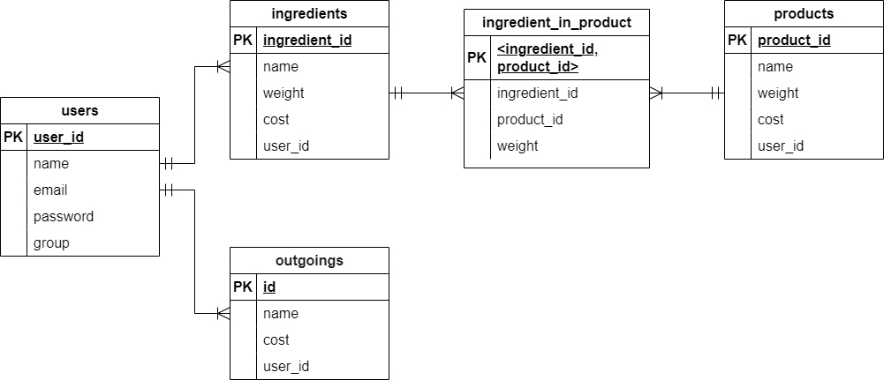

Рисунок А - ER-диаграмма

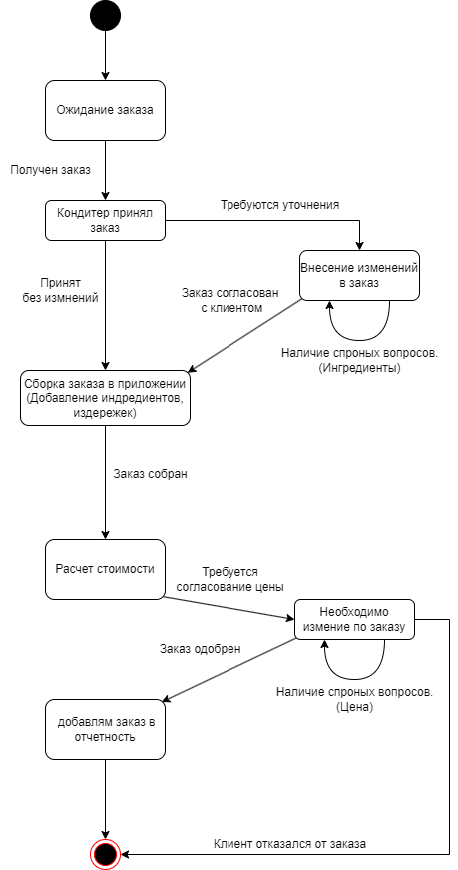

Рисунок А - Диаграмма состояния заказа